Выступление на конференции.
«Формирование этнокультурной компетентности дошкольников».
Педагоги нашего учреждения хорошо осознают, что народная культура является хранительницей вековых традиций, опыта, самосознания нации, а также выражением философских, нравственных и эстетических взглядов и идеалов. Воздействие этнокультуры на формирование личности мы стараемся рассматривать в связи с ее многофункциональным назначением: утилитарным, праздничным, эстетическим. Опыт работы нашего детского сада показал, что знакомство с национальными мордовскими традициями, бытом, культурой происходит более эффективно на основе краеведческого материала. Для приобщения детей к истокам народной культуры, нами были определены следующие направления работы:
- расширить и углубить знания детей о нашей многонациональной Родине;
- дать детям общее представление о республике Мордовия;
-познакомить с мордовскими обычаями и традициями, с народным творчеством;
- приобщить детей к истокам мордовской праздничной и традиционной культуры.
Первостепенным в нашей работе стало воссоздание неповторимой среды мордовского быта, с помощью которой ребёнок как бы входит в мир национального фольклора, языка, уклада жизни. Собранные предметы обихода, образцы народного искусства и творчества мы поместили в мини-уголок «Мордовская изба», которому отводится особое место в формировании этнокультурной компетентности у дошкольников.

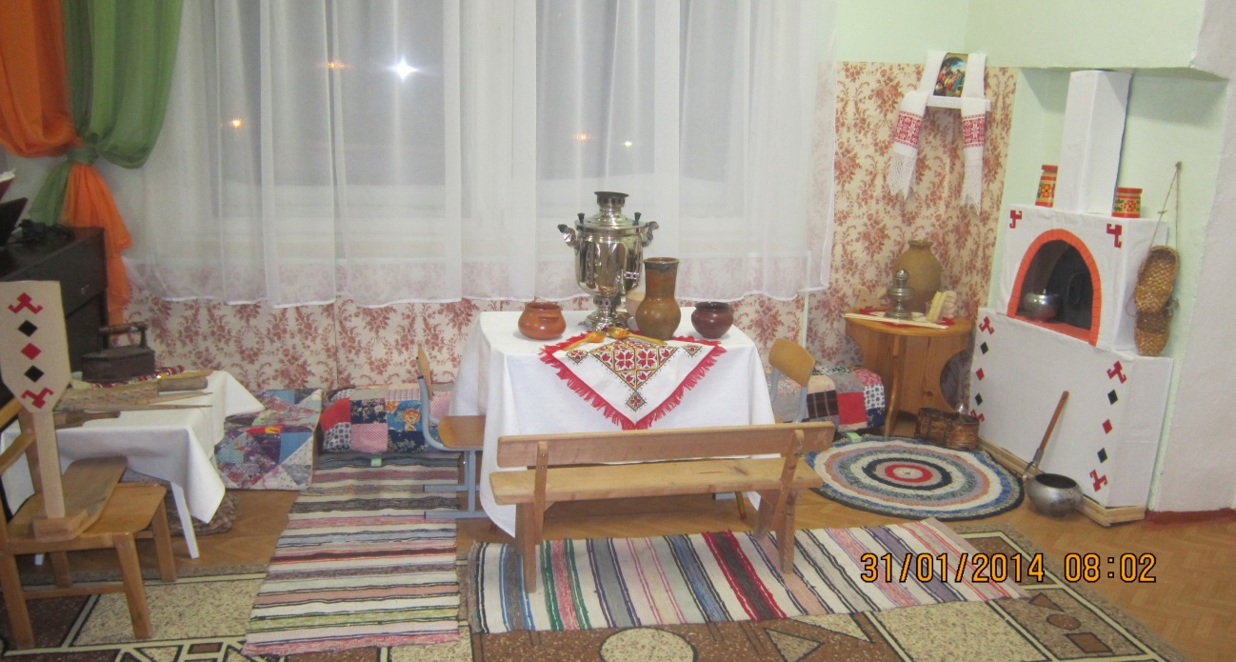
Именно здесь впервые дети видят национальные костюмы, старинную посуду и мебель, предметы труда (самовар, сундук, колыбель, прялку и многое другое). Все эти предметы старины вызывают у детей неподдельный интерес, напоминают о традициях нашего культурного прошлого, расширяют их представления о жизни предков в прошлом.
В мини – музее регулярно проводятся занятия по ознакомлению с художественной литературой, как русских, так и мордовских писателей и поэтов. Хорошо зарекомендовала себя такая форма работы как литературная гостиная.
В «Мордовской избе» для ребенка открывается возможность первого проникновения в историю быта родного края. Кроме того, в подобном помещении расширяются возможности подачи информации посредством игры, здесь ребенок может познакомиться с экспонатами не только «глазами».
Так же в группе оформлен мордовской уголок национальной культуры, где представлены материалы для использования в работе. Это художественная и методическая литература, литература по мордовскому искусству, игрушки, национальные куклы в мордовских костюмах, альбом элементов мордовского орнамента и вариантов украшения предметов быта.
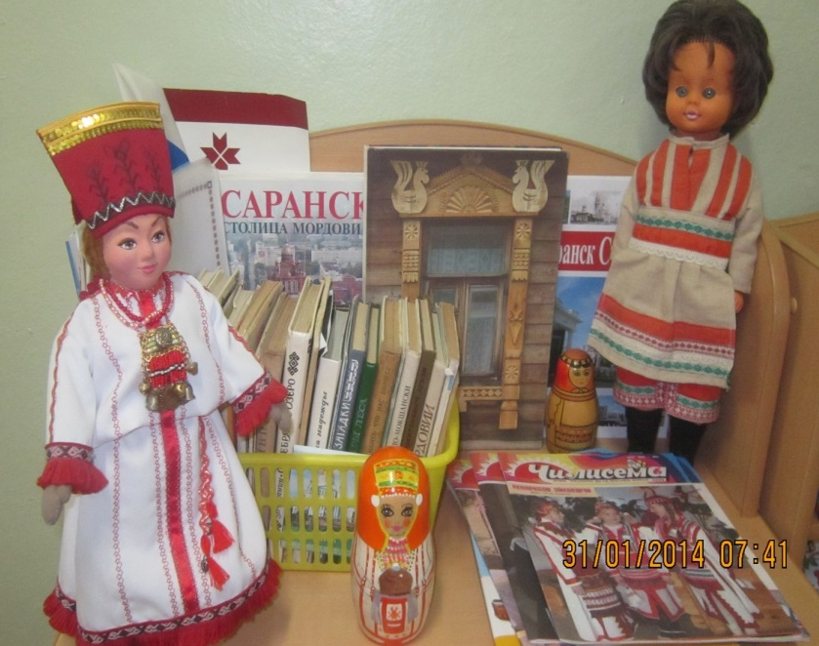
В беседах с детьми мы рассказываем о многонациональности родного края. Говорим, что на территории Мордовии проживают многочисленные народы (русские, мордва, татары). Подробно останавливаемся на мордовском этносе. Большое значение в области приобщения детей к историческому наследию родного края имеет работа по расширению кругозора маленьких граждан путём организации экскурсий в общественные места нашего города: республиканский краеведческий музей, библиотеки города, по близлежащим улицам (А.Лусс, Веселовского). Экскурсии, посещение выставок, музеев и других культурных объектов способствуют не только расширению знаний о местном окружении, но и приобретению новых сведений о реалиях других этнических миров, об особенностях уклада жизни, культуры народов.
В работе с детьми на прогулках и в свободной деятельности используем мордовские подвижные игры «В платочки», «В горшочки», «Раю – раю», и другие, которые содержат в себе многовековой опыт народа, его культуру, традиции. На прогулках воспитатели предлагают детям проверить народные приметы, отгадать загадки, найти подтверждение поговорке, заострить внимание на особенностях ландшафта, климата, природных явлений, присущих нашему региону.
В нашем детском саду работает кружок "Сяткине". Главной целью является:
- обучение мордовскому языку;
- познание национальных традиций;
- изучение культуры мордовского народа.
В нем занимаются не только дети мордвы, но и других национальностей, желающих изучать мордовский язык.
В честь 1000-летия единения мордовского народа с народами российского государства наш детский сад организовал замечательный фольклорный праздник « Шумбрат Мордовия!»
Для того, чтобы этот фольклорный праздник стал таким красочным, был подобран "многогранный", доступный для дошколят музыкальный материал. Включал он в себя национальные игры, танцы, песни, частушки. Главным организатором мероприятия стала музыкальный руководитель детского сада Бучумова Ольга Ивановна. Ведущие были воспитатели в национальных костюмах: Цыповская С.А. в русском костюме, Валеева А.К. в татарском костюме, я была в эрзянском костюме. Дети в красивых национальных костюмах разделились на группы и по очереди пели и танцевали. Особо понравились веселые частушки про Мордовию. На своих детей приходили посмотреть родители. Всем очень понравилось это представление потому, что проходило оно в непринуждённой, лёгкой, весёлой обстановке.
В нашем учреждении каждый родитель получает возможность знать, видеть и участвовать в процессе воспитания детей через совместное проведение мероприятий.
Профессиональный уровень педагогов детского сада позволяет вести работу с семьями воспитанников по различным направлениям: рекламная деятельность, педагогическое консультирование и коррекционная помощь детям.
Педагогами детского сада проводятся консультации для родителей, темы которых могут быть самыми разнообразными, например: «Приобщение детей к народным традициям» «Русские или мордовские традиции в воспитании детей», «Воспитание ребёнка средствами родного языка и народного творчества».
Формируя этнокультурную компетентность дошкольников, мы делаем акцент на приобщение их к красоте и добру, на желание видеть неповторимость родной культуры, природы, участвовать в их сохранении и приумножении.

Литература
1.Валдоня: Программа и методические рекомендации: для ДОУ РМ/ М - во образования РМ - Саранск: Тип. «Красный Октябрь». 2001.
2.Мордовские народные игры. Методические рекомендации для воспитателей детских дошкольных учреждений/Сост. А.И.Исайкина. – Саранск, 1993.
3. Хрестоматия к программе «Валдоня»: Пособие для ДОУ РМ/Авт.- сост.: Е.Н.Киркина. - Саранск: Морд. кн. изд-во, 2004.

